30 января ученики 6-7-х классов МБОУ «Гимназии №47» совместно с МБОУ СОШ № 24 посетили МБУ «Курганский Дом молодежи»
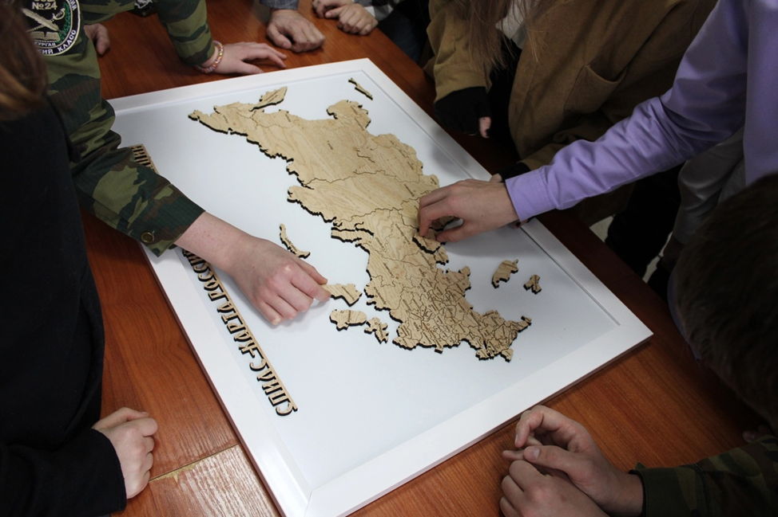

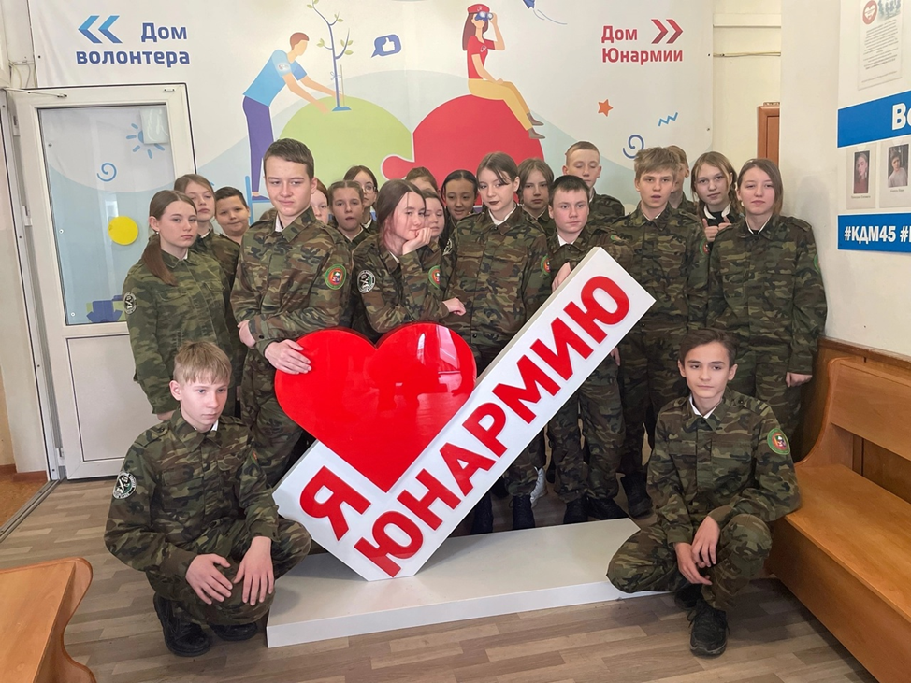
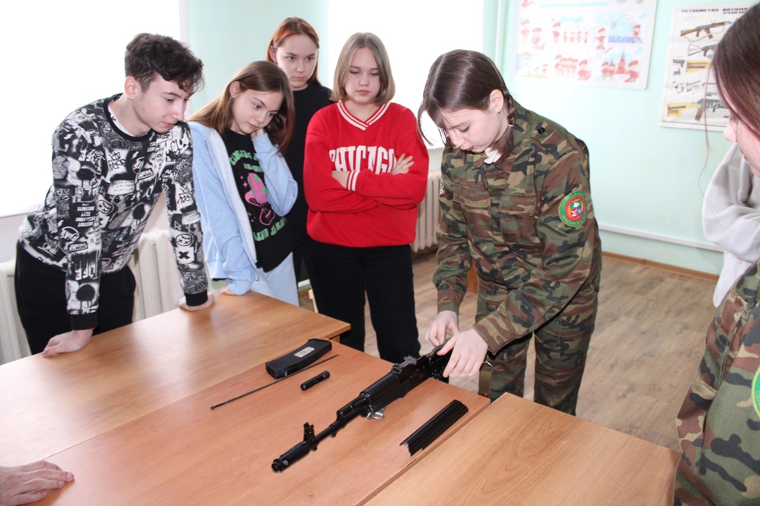

30 января в МБОУ «СОШ № 41» прошла классная встреча учащихся 5-х классов с командиром инженерно-десантной роты, участником специальной военной операции на Украине, капитаном Романовым Александром Анатольевичем.
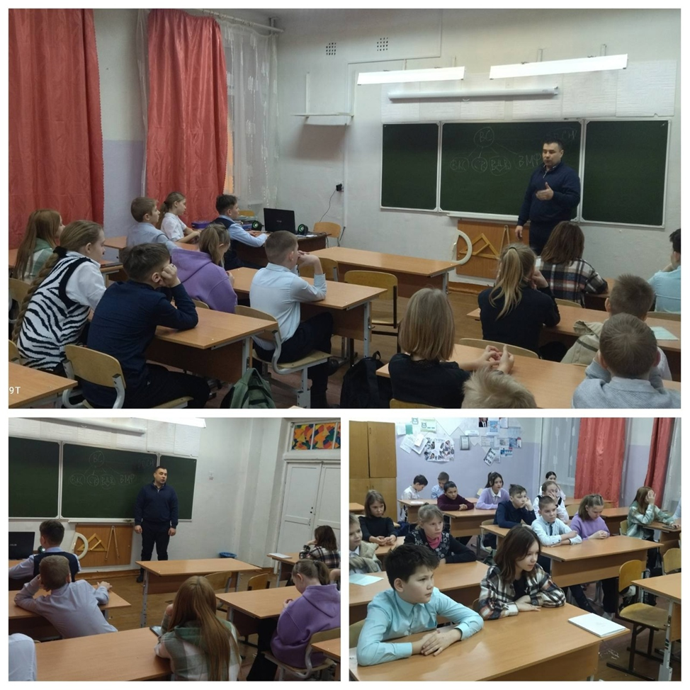

1 февраля 13 команд из школ города Кургана (МБОУ «СОШ №9, №11, №22, №26, №40, №42, №44, №45, 48, Гимназии №30, Гимназии №32, Гимназии №47») в количестве 66 человек собрались в мультицентре «Скрепка», чтобы проверить свои знания и логику в квизе, посвященном 80-летию снятия блокады Ленинграда.
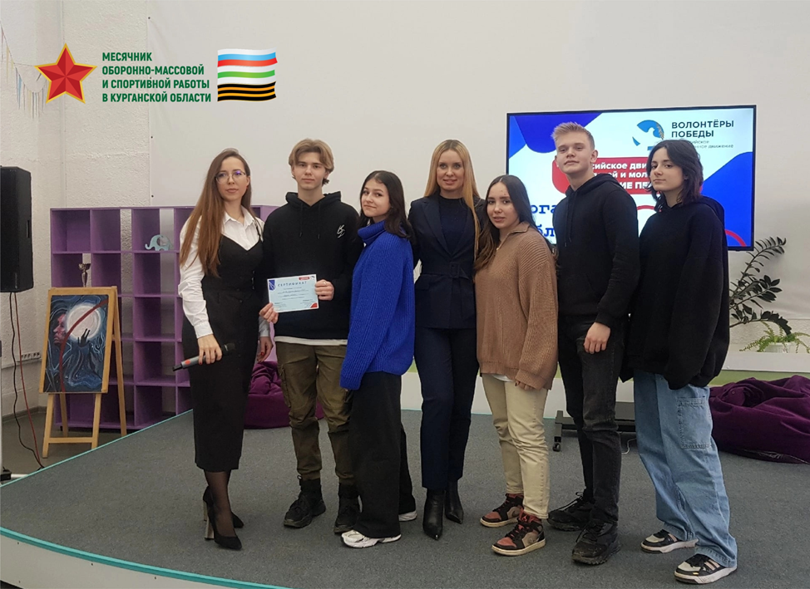

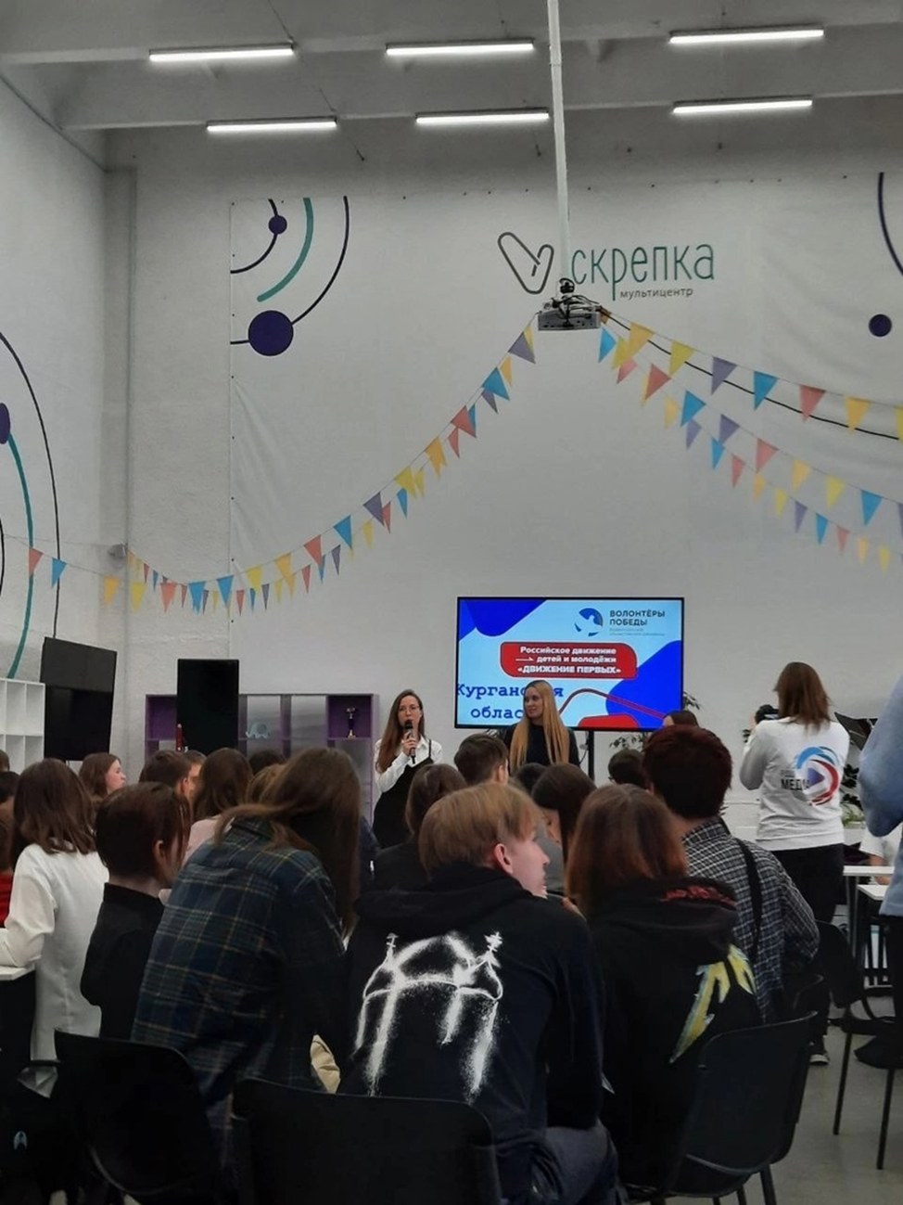
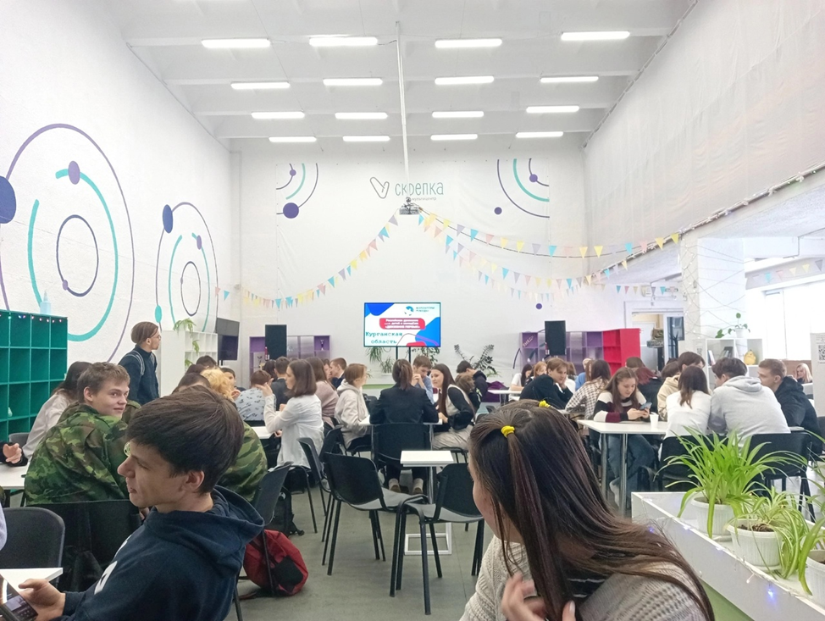

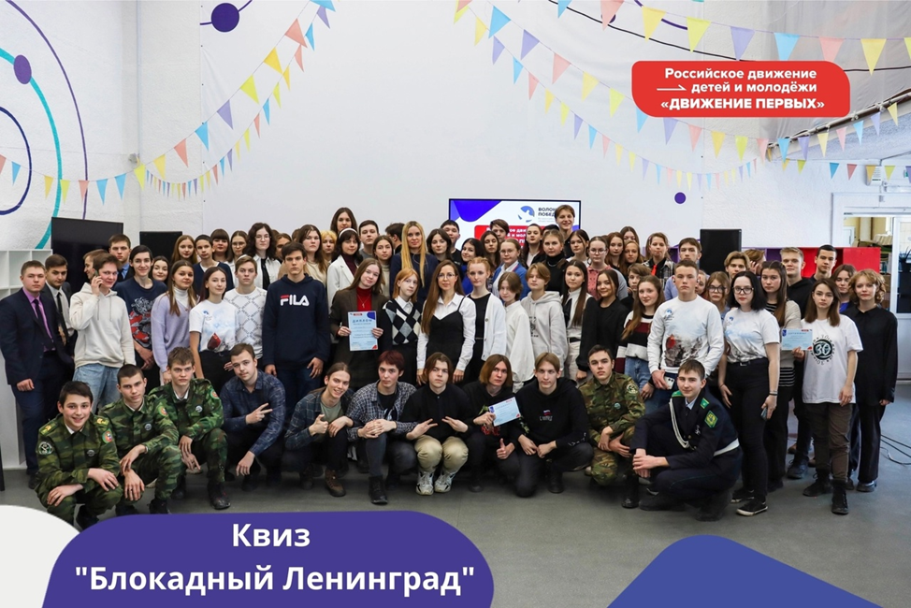

• 2 февраля в МБОУ «СОШ №29» состоялась стратегическая сессия "Гонка идей: делаем Курганскую область лучше". Учениками 8-11 классов (56 человек) были представлены проекты следующих направлений: экология, комфортная среда, создание арт объектов и мест для отдыха, создание мест выгула для собак.
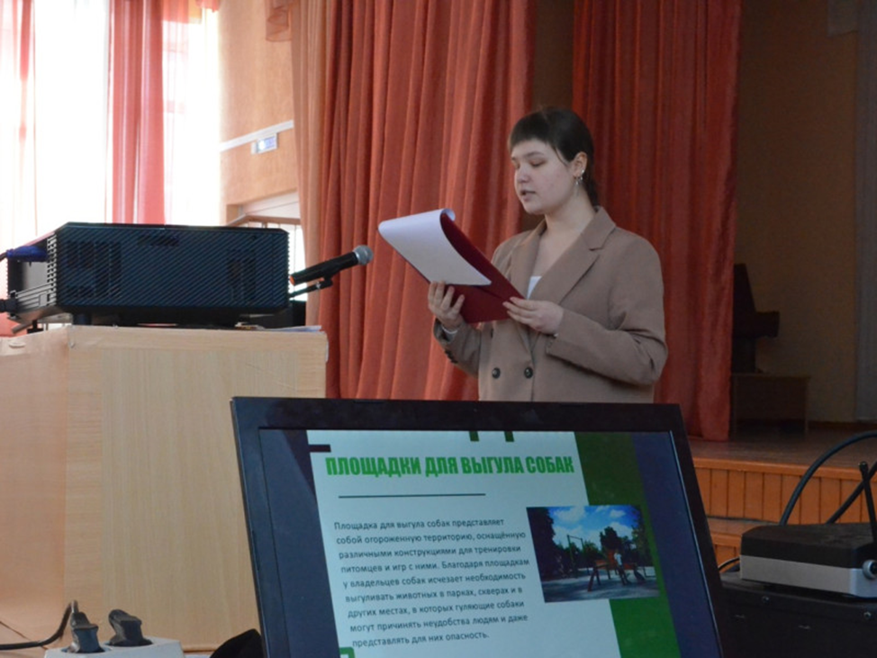

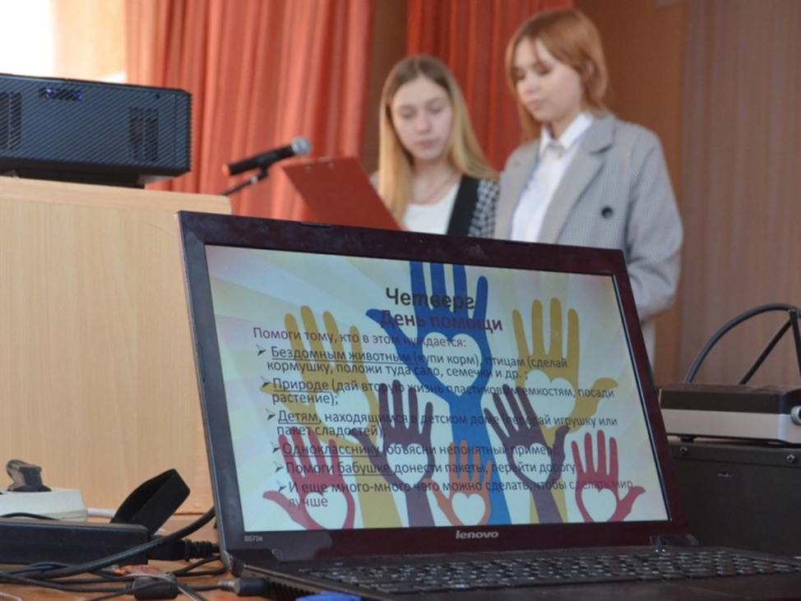
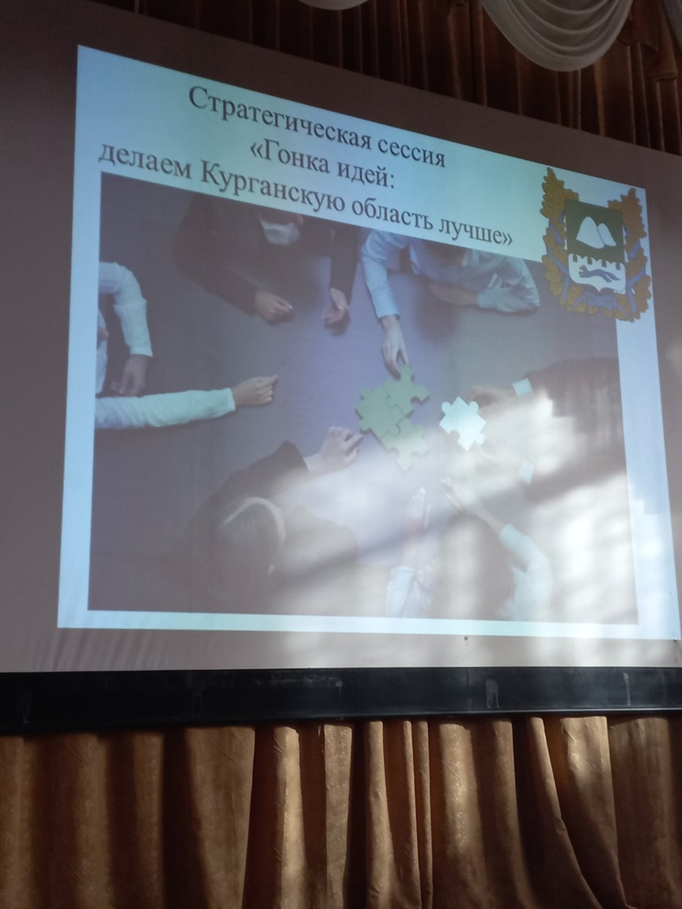

3 февраля в спортивном зале МБОУ «СОШ №42» состоялась торжественная церемония посвящения в кадеты.
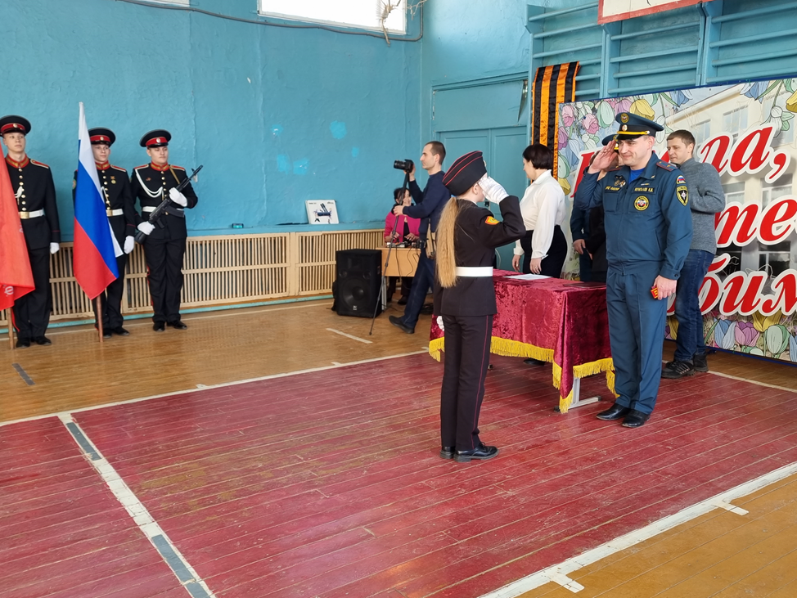

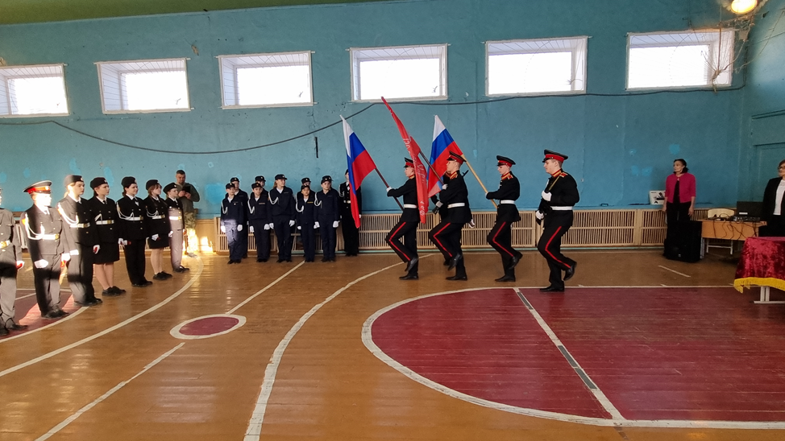
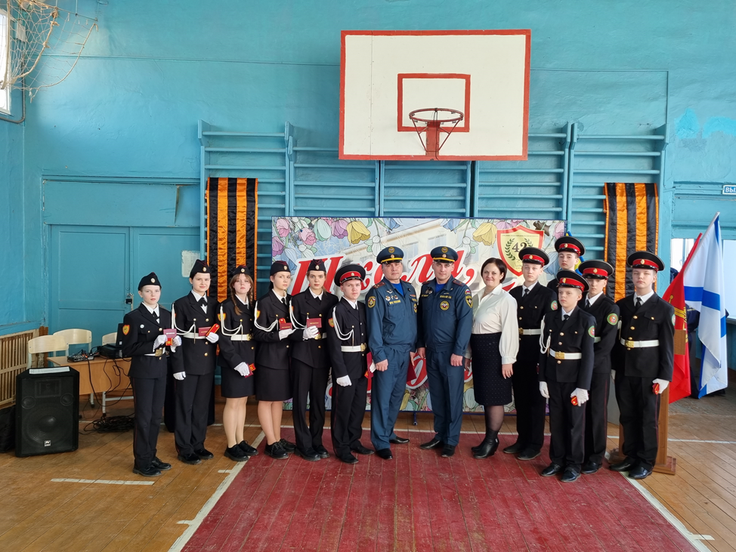
• 3 февраля для 249 школьников (МБОУ «СОШ №29, № 52 и Гимназии №19») в возрасте 12-14 лет в КЦ «Современник» состоялась тематическая программа для старшеклассников "Когда кипела волжская вода".
